Природа сибирского края как средство
развития речи детей дошкольного возраста с ТНР

В нашей группе мы всегда стараемся создать все условия для полноценного развития детей, стараемся сделать образовательную деятельность более интересной и увлекательной.
В развитии речи детей дошкольного возраста большую роль играет ознакомление с природой родного края. Наш детский сад находится в небольшом уютном городе Северск, недалеко от природного парка. Мир природы Томской области огромен и разнообразен, красота сибирского края завораживает. Природа - это богатейший источник духовного обогащения, речевого, интеллектуального и нравственного развития детей. В процессе общения с природой у детей развивается любознательность, интерес, возникают вопросы. А найти ответы можно с помощью экспериментов, наблюдений, и опытов. Поэтому мы решили применять прогулки по парку в работе с нашими воспитанниками.

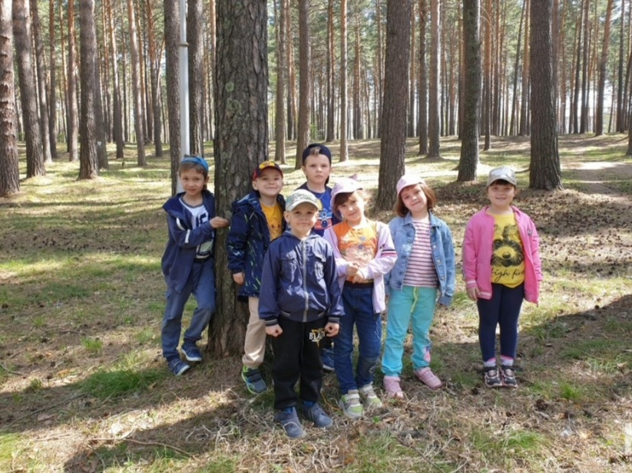

Заниматься ими можно в любое время года. Такие прогулки доступны и понятны детям. У таких прогулок нет никаких ограничений ни по физической подготовке, ни по возрасту. В процессе таких прогулок наши дети испытывают много положительных эмоций, а продуманная и интересно организованная образовательная деятельность в природных условиях развивает у наших деток интерес к таким прогулкам.
Данную работу мы проводим в активной форме. Круглый год наши воспитанники получают информацию из окружающего мира через собственное познание, тем самым постоянно расширяют свой кругозор.
В своей работе мы используем разные виды деятельности: прогулки, экскурсии, походы, наблюдение в природе, беседа о природе, самостоятельные игры и познавательно-исследовательская деятельность детей. Чтобы разнообразить нашу образовательную деятельность, мы проводим в парке также праздники и тематические развлечения.
В ходе уже проведенных мероприятий у наших детей отмечается пополнение словарного запаса, новых знаний и впечатлений об окружающем мире. Дети лучше воспринимают полученную информацию, стали больше взаимодействовать друг с другом, повысилась сопротивляемость организма к простудным заболеваниям, что тоже играет не маленькую роль в развитии детей.
Мы считаем, что такие прогулки нужны не только детям с ТНР, но и могут быть прекрасным средством всестороннего развития личности каждого ребенка.

Морозова Юлия Александровна,
Кречетова Елена Анатольевна

